МІНІСТЕРСТВО ОСВІТИ І НАУКИ УКРАЇНИ

КРЕМЕНЧУЦЬКИЙ НАЦІОНАЛЬНИЙ УНІВЕРСИТЕТ

ІМЕНІ МИХАЙЛА ОСТРОГРАДСЬКОГО

Навчально-науковий інститут електричної інженерії

та інформаційних технологій

КАФЕДРА АВТОМАТИЗАЦІЇ ТА ІНФОРМАЦІЙНИХ СИСТЕМ

ЗВІТ

З ЛАБОРАТОРНИХ РОБІТ

З НАВЧАЛЬНОЇ ДИСЦИПЛІНИ

«Frontend-розробка»

Виконав студент групи КН-23-1

Полинько Ігор Миколайович

Перевірив старший викладач кафедри АІС Притчин О. С.

КРЕМЕНЧУК 2025

**Лабораторна робота № 5**

**Тема:** Робота з вебзапитами та API в JavaScript та React

**Мета:** Познайомитись і отримати головні навички роботи з відправкою вебзапитів, обробкою відповіді від сервера та API в JavaScript та React

**Виконання завдання лабораторної роботи:**

Знайдіть будь-який безкоштовний API без авторизації. Створіть просту html-сторінку для виводу інформації з цього API, з кнопкою для її отримання. Напишіть код, що отримуватиме дані з обраного API через fetch з обробкою помилок і виведіть частину отриманої інформації на сторінку при її відкритті і частину при натисканні на кнопку. Для цих двох частин мають бути свої запити. Мінімум один для отримання інформаціїї при відкитті і один для отримання даних по кнопці.

Перепишіть цей код на axios, закоментувавшм варіант з fetch.

Переробіть свою сторінку на проєкт React. Виконайте почергово знову варіанти з fetch та axios. Для виконання запитів по кнопці достатньо відправляти їх в обробнику події. Для запитів, що відправляються при відкритті сторінки в React використовується хук useEffect з порожнім масивом залежностей. Код запиту написаний в ньому виконається один раз при старті.

Не забудьте використати state компонента для зберігання отриманих з API даних.

**Fetch:**

import React, { useState, useEffect } from "react";

function App() {

  const [ageOnLoad, setAgeOnLoad] = useState(null);

  const [ageOnClick, setAgeOnClick] = useState(null);

  const [nameInput, setNameInput] = useState("");

  const [error, setError] = useState(null);

  useEffect(() => {

    fetch("https://api.agify.io/?name=ihor")

      .then((res) => {

        if (!res.ok) throw new Error(`Помилка: ${res.status}`);

        return res.json();

      })

      .then((data) => setAgeOnLoad(data))

      .catch((err) => setError(err.message));

  }, []);

  const handleClick = () => {

    if (!nameInput) return;

    fetch(`https://api.agify.io/?name=${nameInput}`)

      .then((res) => {

        if (!res.ok) throw new Error(`Помилка: ${res.status}`);

        return res.json();

      })

      .then((data) => setAgeOnClick(data))

      .catch((err) => setError(err.message));

  };

  return (

    <div

      style={{

        display: "flex",

        flexDirection: "column",

        alignItems: "center"

      }}

    >

      <h1>Робота з API (Fetch)</h1>

      <h2>Дані при завантаженні сторінки:</h2>

      {ageOnLoad ? (

        <p>{`Ім'я: ${ageOnLoad.name}, вік: ${ageOnLoad.age}`}</p>

      ) : (

        <p>Завантаження...</p>

      )}

      <h2>Введіть ім'я для перевірки:</h2>

      <input

        type="text"

        value={nameInput}

        onChange={(e) => setNameInput(e.target.value)}

        placeholder="Введіть ім'я"

      />

      <button onClick={handleClick}>Отримати дані</button>

      <h2>Дані по кнопці:</h2>

      {ageOnClick ? (

        <p>{`Ім'я: ${ageOnClick.name}, вік: ${ageOnClick.age}`}</p>

      ) : (

        <p>Натисніть кнопку</p>

      )}

      {error && <p style={{ color: "red" }}>{error}</p>}

    </div>

  );

}

export default App;

**Axios:**

import React, { useState, useEffect } from "react";

import axios from "axios";

function App() {

  const [ageOnLoad, setAgeOnLoad] = useState(null);

  const [ageOnClick, setAgeOnClick] = useState(null);

  const [nameInput, setNameInput] = useState("");

  const [error, setError] = useState(null);

  useEffect(() => {

    axios

      .get("https://api.agify.io/?name=ihor")

      .then((res) => setAgeOnLoad(res.data))

      .catch((err) => setError(err.message));

  }, []);

  const handleClick = () => {

    if (!nameInput) return;

    axios

      .get(`https://api.agify.io/?name=${nameInput}`)

      .then((res) => setAgeOnClick(res.data))

      .catch((err) => setError(err.message));

  };

  return (

    <div

      style={{

        display: "flex",

        flexDirection: "column",

        alignItems: "center"

      }}

    >

      <h1>Робота з API (Axios)</h1>

      <h2>Дані при завантаженні сторінки:</h2>

      {ageOnLoad ? (

        <p>{`Ім'я: ${ageOnLoad.name}, вік: ${ageOnLoad.age}`}</p>

      ) : (

        <p>Завантаження...</p>

      )}

      <h2>Введіть ім'я для перевірки:</h2>

      <input

        type="text"

        value={nameInput}

        onChange={(e) => setNameInput(e.target.value)}

        placeholder="Введіть ім'я"

      />

      <button onClick={handleClick}>Отримати дані</button>

      <h2>Дані по кнопці:</h2>

      {ageOnClick ? (

        <p>{`Ім'я: ${ageOnClick.name}, вік: ${ageOnClick.age}`}</p>

      ) : (

        <p>Натисніть кнопку</p>

      )}

      {error && <p style={{ color: "red" }}>{error}</p>}

    </div>

  );

}

export default App;

**Результат:**

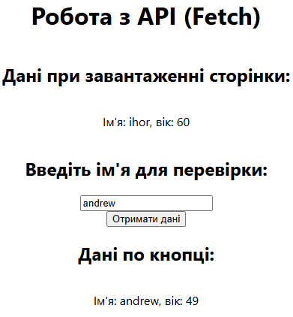

Рисунок 5.1 – Робота Fetch

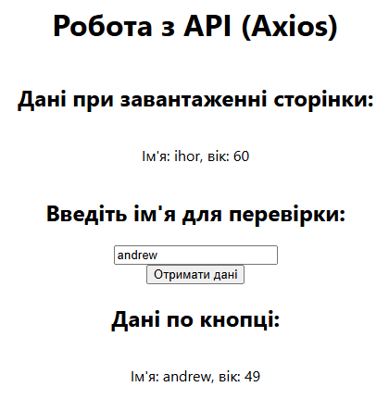

Рисунок 5.2 – Робота Axios

**Висновок:** на цій лабораторній роботі ми познайомились і отримали головні навички роботи з відправкою вебзапитів, обробкою відповіді від сервера та API в JavaScript та React.

**Контрольні питання:**

**1. Функція JSON.parse()**

JSON.parse() використовується для перетворення рядка у форматі JSON на відповідний JavaScript-об'єкт.

Приклад:

const jsonString = '{"name":"Ihor","age":22}';

const obj = JSON.parse(jsonString);

console.log(obj.name);

**2. Функція JSON.stringify()**

JSON.stringify() перетворює JavaScript-об'єкт у рядок JSON, який можна передавати через HTTP-запити або зберігати як текст.

Приклад:

const obj = { name: "Ihor", age: 22 };

const jsonString = JSON.stringify(obj);

**3. Отримання даних з response при Fetch**

При використанні fetch() функція повертає Promise, що містить об’єкт Response.  
 Для отримання даних у форматі JSON потрібно викликати метод .json(), який також повертає Promise:

fetch("https://api.example.com/data")

.then(response => response.json())

.then(data => console.log(data))

.catch(error => console.error(error));

**4. Випадки відхилення Promise у Fetch**

* Promise відхиляється тільки при мережевих помилках, наприклад:
  + Відсутнє інтернет-з’єднання.
  + Сервер не відповідає.
  + Проблеми з CORS.
* HTTP-статуси помилок (404, 500) не відхиляють Promise, тому їх необхідно перевіряти вручну через response.ok або response.status.

**5. Основні переваги Axios над Fetch**

1. Автоматичний парсинг JSON – дані доступні через res.data.
2. Автоматична обробка HTTP-помилок – Promise відхиляється при статусах 4xx і 5xx.
3. Простий синтаксис для різних методів HTTP (GET, POST, PUT, DELETE).
4. Можливість легко додавати заголовки, таймаути та авторизацію.
5. Працює як у браузері, так і в Node.js.
6. Підтримка перехоплювачів запитів і відповідей, що зручно для централізованого логування або обробки токенів.

**6. Відсутність параметру method у методах Axios**

Методи axios.get(), axios.post(), axios.put(), axios.delete() автоматично визначають HTTP-метод, тому додатковий параметр method не потрібен.  
Приклад явного використання:

axios({

method: "POST",

url: "https://api.example.com/data",

data: { name: "Ihor" }

});